1. Apa yang kamu ketahui tentang SDLC model waterfall dan agile? Di bagian manakah QA berperan di kedua model tersebut?
2. Apa yang kamu ketahui tentang bug dalam pengembangan perangkat lunak?
3. Jelaskan apa itu Bug Life Cycle dalam pengujian perangkat lunak dan bagaimana penerapannya? Gunakan diagram apabila diperlukan
4. Menurutmu, skill apa saja yang diperlukan untuk menjadi seorang quality assurance? Baik secara soft skill maupun hard skill.
5. Waterfall menekankan untuk terus maju dari satu tahap ke tahap berikutnya. Jadi, harus benar-benar menyelesaikan suatu tahap secara sepenuhnya sebelum melanjutkan ke tahap berikutnya peran QA disini adalah melakukan pengetesan di tahap terentu sebelum masuk ke tahap lainnya. Biasanya QA berperan saat web beta stading baru selesai, lalu jika sudah lolos pengetesan pengembangan lanjutan akan diteruskan untuk web tersebut

Agile menggunakan system development yang sifatnya sedikit demi sedikit contoh dalam 1 sprint ada beberapa fitur yang harus di kerjakan dan di test, Peran QA adalah mengetes perfitur yang sudah selesai di kerjakan oleh developer. Di agile juga harus mempunyai skill komunikasi yang baik sebagai QA karena akan banyak berinteraksi dengan team product.

1. Bug adalah suatu hal yang ditemukan oleh QA dalam proses pengembangan software yang terdiri dari ketidak sesuaian requirement, sehingga mengakibatkan software tidak memenuhi sebagaimana mestinya bahkan tidak dapat digunakan, level bug yang sering digunakan adalah : minor, medium, major
2. Bug life cycle adalah proses penemuan bug dari bug fixing hingga finish solve bug.

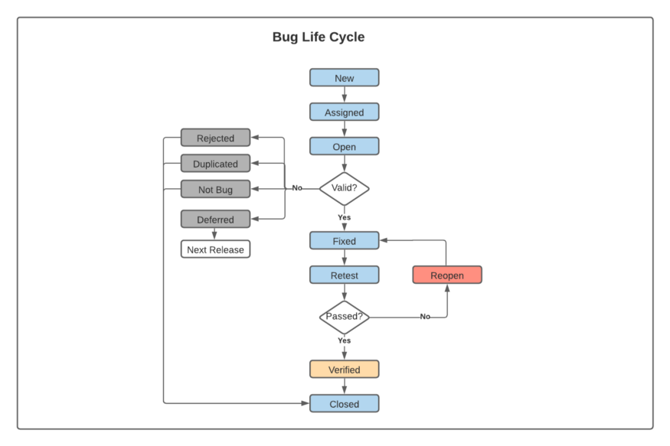

**sumber : medium.com**

* **New**: Ketika sebuah bug ditemukan  
  Pada status ini, ketika bug ditemukan masih belum disetujui atau masih dipelajari. Bug dengan status ini akan diberikan kepada project leader atau test lead untuk divalidasi.
* **Assigned**: Menugaskan bug ke tim untuk diperbaiki  
  Setelah bug dianggap valid, maka project leader atau test lead memberikan bug tersebut ke tim yang bersangkutan untuk diperbaiki.
* **Open**: Tim melakukan analisis pada bug dan memperbaiki bugPada status ini, bug akan dilakukan pemeriksaan. Jika tim merasa jika bug tersebut valid maka dapat dilakukan perbaikan. Namun, jika tidak valid bug dapat dikategorikan ke rejected, duplicated, deferred, atau not bug.  
  - **Rejected**: Jika bug dianggap bukan bug dari developer, maka akan diberikan status **rejected**.  
  - **Duplicated**: Bug yang deskripsinya sama dengan bug lainnya atau berulang.  
  - **Deferred**: Bug yang dapat diberikan status deferred yaitu yang alasannya:  
  1. Bug ditemukan adalah prioritas minor atau ditemukan di akhir rilis  
  2. Bug tidak merupakan scope pada pengembangan saat ini  
  3. Bug akan diperbaiki pada rilis berikutnya  
  4. Perubahan requirement dari klien  
  - **Not Bug**: Bug tidak berdampak pada fungsionalitas aplikasi
* **Fixed**: Bug sudah diselesaikan oleh tim  
  Tim developer melakukan perubahan yang diperlukan pada aturan coding untuk memperbaiki bug. Setelah diperbaiki dan sudah dikonfirmasi, maka tim dapat memberikan status bug menjadi **Fixed**.
* **Retest**: Testing pada bug yang telah diperbaiki  
  Tester akan melakukan testing apakah bug sudah diperbaiki dan sudah sesuai dengan kebutuhan.
* **Reopen**: Bug masih ditemukan dan hasil masih belum sesuai kebutuhan  
  Ketika testing masih ditemukan bug dan belum sesuai kebutuhan, maka tester akan memberikan status **Reopen**. Kemudian bug akan diperbaiki lagi oleh tim developer.
* **Verified**: Tester melakukan verifikasi perbaikan bug  
  Tester melakukan verifikasi jika bug yang diperbaiki sudah tidak ditemukan lagi maka dapat diberikan status **Verified**.
* **Closed**: Ketika bug tidak muncul lagi  
  Bug sudah tidak muncul lagi dalam aplikasi. Status ini adalah akhir di bug life cycle.

1. Skill yang dibutuhkan untuk menjadi Quality Assurance menurut saya :
   * Fast learning
   * Commucation Skill
   * Leadership
   * Creative and out of the box thinking
   * Critical person
   * Focus on testing
   * Managing skill ( should have basic skill of this role : scrum master, project manager, UI UX)